О возобновлении действия декларации о соответствии на икру зернистую лос
29.12.2022
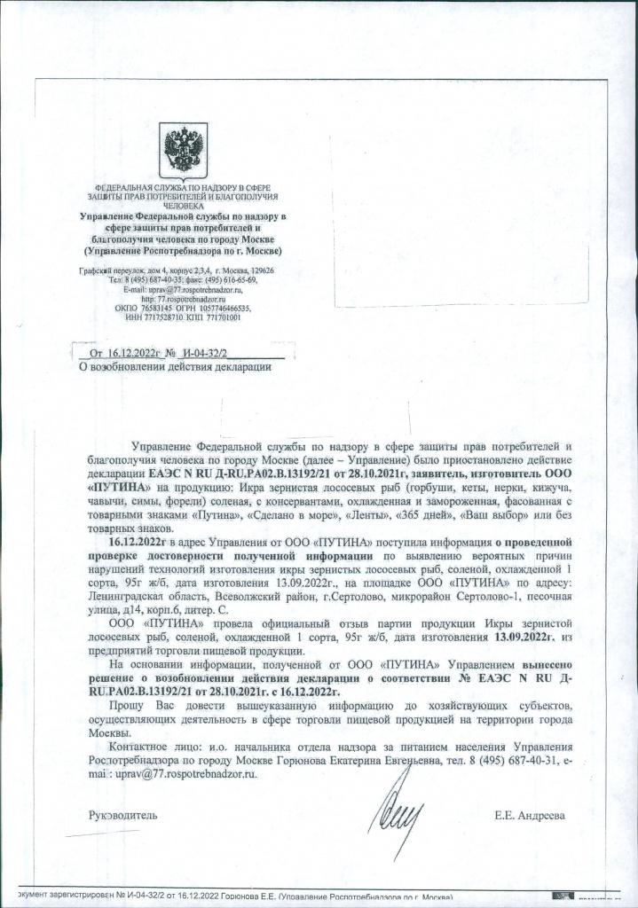

Адрес страницы: http://obruchev.mos.ru/presscenter/statji/detail/11326084.html
Управа Обручевского района города Москвы

